NAT e DNAT

No inicio dos anos 90, já existiam estudos que a versão 4 do IP iria se esgotar. A internet começou a crescer e em 1993 começou a ser usada comercialmente. Esse crescimento da internet deixou as autoridades e cientistas preocupados sabendo que iria acabar muito em breve a quantidade de IPs então eles tiverem que tomar algumas medidas antes de mudar para outras tecnologias como (IPv6) e umas das tecnologias (processos de tradução dos endereços IP) foi o NAT.

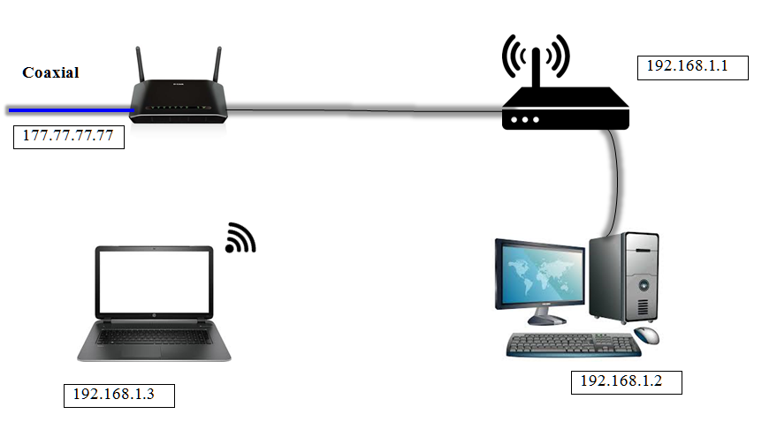Processo NAT – Tradução de endereço de rede

Essa tradução serve que possamos ter na empresa ou em casa uma rede, e que essa rede tenha acesso a internet sem que todos os dispositivo tenha um IP valido na internet.

Na configuração do roteador, será configurado o IP da LAN terá o IP, por exemplo, 192.168.1.1 que é um IP privado, que não está valido na internet.

Para você se conectar a internet, seu provedor, fornecesse um IP valido na internet que é exclusivo SEU. Se não fosse o NAT, para que cada um dos equipamentos se conectasse a internet, cada um teria que possuir um IP valido.

Quando desejar acessar a internet, a sua estação irá criar um pacote de destino para enviar para o destino. Nat faz a tradução do endereço privado para o endereço publico de uma rede local.

IP Valido pelo provedor - 177.77.77.77

Or. 192.168.1.3 - IP de origem

Dst. 172.217.29.110- IP de destino ( google)

Como o IP de destino não é um IP valido na internet, O NAT irá trocar o IP de origem da estação pelo IP valido da rede fornecido pelo provedor e manda o pacote para o servidor WEB onde está o SITE que deseja acessar.

Quando o servidor web responder este pacote, será enviado para o endereço de destino, que será o IP valido (177.77.77.77). O NAT sabe quem foi o endereço que enviou o pacote, e então ele altera o endereço de destino para 192.168.1.3 assim seu navegador web consegue ter acesso aos sites;

O NAT é a tradução de endereço que é da sua rede interna para o endereço que está lá fora.

O servidor NAT consegue identificar qual foi o HOST solicitante e assim consegue fazer a devolução do pacote.

Processo DNAT

Serve para que você possa ter na sua rede uma estação e que essa estação possa ser acessar por máquinas fora da rede.

EX: Para que possa fazer uma administração remota

DNAT é o processo inverso do NAT. Faz a tradução do endereço publico para o endereço privado.

Caso queria acessar uma estação na rede LAN de fora ( internet ) é possível utilizar um serviço especifico que é o VNC.

O VNC é configurado padrão na porta 5900. Para conseguir acessar o serviço do VNC que está em uma estação especifica, será necessário enviar o pacote para o IP publico e para a porta 5900, pois quem está de fora da rede local não tem visibilidade dos IPS privados da rede.

Para que o roteador saiba para qual estação encaminhar o pacote, será necessário configurar o DNAT na interface WEB de seu roteador. Quando for configurar devera indicar para o roteador que, sempre que receber um pacote cuja a porta é 5900 terá que encaminhar para a estação que está utilizando o serviço de VNC.

Para acessar diversas máquinas na rede, é necessário configurar outras portas no roteador.